EL VOLEIBOL
Trabajo de Educación Física

Estudiante: Hugo Fernando Ortiz Muñoz

Asignatura: Electiva 1

Introducción
El voleibol es uno de los deportes más practicados en el mundo y se caracteriza por fomentar el trabajo en equipo, la coordinación y la actividad física. A lo largo del tiempo, este deporte se ha convertido en una actividad importante tanto a nivel recreativo como competitivo. Practicar voleibol no solo ayuda a mejorar la condición física, sino que también fortalece valores como el respeto, la disciplina y la cooperación entre los jugadores.
En este trabajo se presentan algunos aspectos fundamentales del voleibol, como su historia, los fundamentos técnicos, el reglamento, las medidas de la cancha y los beneficios que aporta como actividad física en la vida cotidiana.

Historia del voleibol
En 1895, en un pequeño pueblo llamado Holyoke, en Estados Unidos. William George Morgan, que se encargaba de la educación física en la YMCA, tenía un problema. El baloncesto, que acababa de inventar su amigo James Naismith, era genial, pero era muy intenso para las personas mayores o para quienes no tenían tanta condición física. Morgan quería crear algo que fuera divertido, que hiciera moverse a la gente, pero que fuera más suave y accesible para todos, sin importar la edad o el nivel.
Así que, mezclando ideas de otros deportes, inventó lo que primero llamó “mintonette”. No sonaba muy emocionante,

Pero el juego en sí sí lo era. La idea era simple: pasar una pelota por encima de una red, sin que tocara el suelo, y hacerlo con un espíritu de equipo. Un año después, cuando lo mostraron en una universidad, un profesor se dio cuenta de que lo más característico del juego era “volear” la pelota, así que le cambiaron el nombre a “volleyball”. ¡Y así nació el nombre que conocemos hoy!
Desde ahí, el juego se extendió como la pólvora. Primero por Estados Unidos gracias a la red de la YMCA, y luego cruzó fronteras. En 1900 ya se jugaba en Canadá, y para 1913 había llegado a Asia, donde la gente lo adoptó con mucho entusiasmo. Lo bonito es que, desde el principio, el voleibol tuvo ese espíritu inclusivo: cualquiera podía jugar, no hacía falta ser un atleta profesional para disfrutarlo.
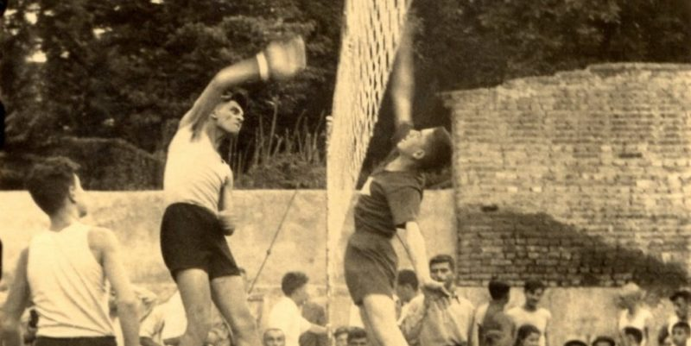

Fundamentos técnicos del voleibol
La posición básica
Es la postura que debes tener siempre que no estés en plena acción, pero listo para moverte. Se trata de estar con las piernas un poco flexionadas, el cuerpo inclinado hacia adelante y los brazos relajados, a la altura del pecho. Así, puedes reaccionar rápido y moverte en cualquier dirección para llegar a la pelota. Es como estar “en alerta” todo el tiempo.
El saque
Es el momento en que pones la pelota en juego desde la zona de saque, detrás de la línea de fondo. Hay varias formas de hacerlo:
Saque bajo: Es el más sencillo y seguro. Golpeas la pelota con la mano cerrada o abierta desde abajo, buscando que pase la red con suavidad pero sin errores. Es ideal para empezar.
Saque de tenis: Levantas la pelota con una mano y la golpeas con la otra desde arriba, como si jugaras al tenis. Puedes darle potencia o ponerle efecto para que sea más difícil de recibir.
Saque en suspensión: Es más avanzado. Saltas y golpeas la pelota en el aire, lo que te permite darle mucha más fuerza y precisión. Es el que usan los jugadores profesionales para intentar hacer puntos directos.
La recepción o pase de antebrazos
Es la habilidad de recibir el saque o una pelota que viene con fuerza, y pasarla a tu compañero para que pueda armar el juego. Se hace uniendo las manos (una sobre la otra, con los pulgares paralelos) y estirando los brazos hacia adelante y hacia abajo. La pelota debe golpear en la parte interna de los antebrazos, cerca de las muñecas. El secreto es mantener los brazos firmes pero no rígidos, y usar las piernas para darle impulso suave a la pelota.
El pase de dedos
Es el fundamento más técnico y elegante. Se usa para controlar la pelota y pasarla con precisión al jugador que va a rematar. Se hace con las manos abiertas, formando como un “cazo” o una media esfera sobre la frente. Los dedos deben estar relajados pero firmes, y se toca la pelota con las yemas de los dedos (nunca con la palma). El movimiento viene de las piernas y los brazos, empujando la pelota suavemente hacia donde quieras que vaya. Es el fundamento que permite que el juego sea fluido y organizado.
El remate
Es la acción de atacar, de golpear la pelota con fuerza hacia el campo contrario para intentar hacer el punto. Para hacerlo bien:
Primero, tomas una carrera corta hacia la red.
Luego, saltas con fuerza, impulsándote con una o dos piernas.
En el aire, estiras el brazo y golpeas la pelota con la mano abierta y firme, en la parte superior o delantera, para darle potencia y dirección hacia abajo.
Finalmente, aterrizas con cuidado para no lastimarte. El remate requiere coordinación, fuerza y buen timing.
El bloqueo
Es la primera línea de defensa. Lo hacen los jugadores que están cerca de la red para intentar detener o desviar el remate del equipo contrario. Se trata de saltar cerca de la red, levantar los brazos lo más alto posible y estirar las manos hacia el campo contrario, sin tocar la red. El objetivo es que la pelota rebote en tus manos y vuelva al campo del rival o se desvíe para que tus compañeros puedan defenderla. El bloqueo requiere buena lectura del juego y mucha altura o capacidad de salto.
La defensa de campo
Es la habilidad de recuperar una pelota que ha sido rematada o jugada por el contrario, evitando que toque el suelo. Puede hacerse de muchas formas: con los antebrazos, con las manos, con los pies o incluso con la cabeza. Lo importante es estar siempre en movimiento, tener buena reacción y no rendirse nunca con una pelota que parece perdida. A veces, las defensas más increíbles se hacen con el cuerpo entero, lanzándose al suelo para salvar el punto.
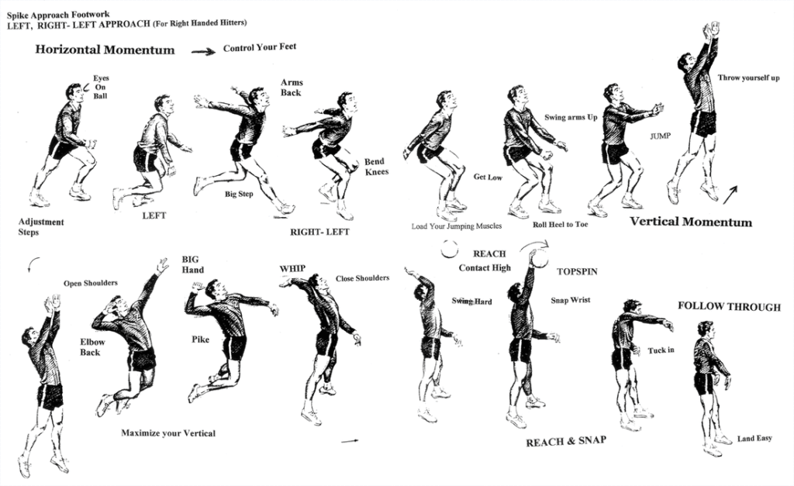

Reglamento del voleibol
Equipos y jugadores
Cada equipo tiene 6 jugadores en cancha y puede tener hasta 6 suplentes, además de un líbero (jugador especializado en defensa, con vestimenta diferente).
El líbero no puede rematar, bloquear ni sacar, y solo puede jugar en la zona de defensa.
Desarrollo del partido
Se juega al mejor de 5 sets. El equipo que gana 3 sets gana el partido.
Cada set se gana al llegar a 25 puntos, con una ventaja mínima de 2 puntos. Si hay empate a 24, el juego continúa hasta que uno de los equipos consiga esa diferencia.
Si el partido llega al 5º set (tie-break), se juega a 15 puntos, también con ventaja de 2 puntos.
Los jugadores rotan en sentido horario cada vez que su equipo gana el saque, para cambiar de posición en la cancha.
Reglas de juego
Cada equipo puede tocar el balón hasta 3 veces antes de enviarlo al campo contrario, y un mismo jugador no puede tocarlo dos veces seguidas (excepto en el bloqueo).
El balón se puede tocar con cualquier parte del cuerpo.
El saque se realiza desde detrás de la línea de fondo. Si el balón toca la red y pasa al campo contrario, el juego continúa. Si sale fuera o no pasa la red, se pierde el punto.
En el saque, el equipo receptor debe estar en su posición correcta, pero el equipo que saca puede colocarse libremente en su campo.
Los jugadores del equipo que saca no pueden levantar las manos por encima de la cabeza durante el saque, para no ocultar la visión al equipo receptor.
Si el balón pasa por el espacio exterior a las antenas en la segunda o tercera toque, se considera “de fuera” y el juego se detiene inmediatamente.
Si dos adversarios tocan el balón simultáneamente por encima de la red, el juego continúa.
Faltas comunes
Tocar el balón más de 3 veces o dos veces seguidas por el mismo jugador.
Tocar la red o cruzar la línea central durante el juego.
El saque se realiza en orden incorrecto.
El balón toca el suelo en el propio campo o sale fuera de los límites.
Bloquear o rematar el saque del equipo contrario.
El líbero realiza acciones que no le están permitidas (como rematar o bloquear).
Conducta deportiva
Los jugadores deben respetar las decisiones de los árbitros y comportarse con cortesía hacia los adversarios, compañeros y espectadores.
Las faltas de conducta pueden ser sancionadas con advertencias, pérdida de puntos o incluso expulsión del partido.

Medidas de la cancha del voleibol
Dimensiones del campo de juego
Es un rectángulo de 18 metros de largo por 9 metros de ancho, medidas desde el borde exterior de las líneas que lo delimitan.
Se divide en dos mitades iguales de 9 metros por 9 metros cada una, separadas por una red en el centro.
Zona libre
Alrededor del campo de juego, debe existir una zona libre de obstáculos con un ancho mínimo de 3 metros en todos los lados.
En competiciones mundiales y oficiales de la FIVB, la zona libre debe medir al menos 5 metros desde las líneas laterales y 6,5 metros desde las líneas de fondo.
Altura libre
El espacio sobre la cancha debe estar libre de cualquier obstrucción. La altura mínima del techo o de cualquier obstáculo sobre la superficie de juego es de 7 metros.
En competiciones internacionales, se requiere una altura libre mínima de 12,5 metros.
Líneas y marcaciones
Todas las líneas tienen un ancho de 5 centímetros y deben ser de un color que contraste con el suelo.
Líneas laterales y de fondo: Delimitan el campo de juego y se trazan dentro de sus dimensiones.
Línea central: Se extiende debajo de la red de un lado a otro, dividiendo el campo en dos mitades iguales.
Línea de ataque: Se traza en cada mitad del campo, con su borde posterior a 3 metros del eje de la línea central, marcando la zona delantera.
La red
Tiene un ancho de 1 metro y una longitud de 9,5 a 10 metros, cubriendo ligeramente más que el ancho de la cancha.
Su altura varía según la categoría: 2,43 metros para competiciones masculinas y 2,24 metros para las femeninas, medida en el centro de la red.
En los bordes de la red se colocan antenas flexibles que sobresalen 80 centímetros por encima de ella, delimiting el espacio por donde debe pasar el balón.
Además, existen variaciones en las medidas para otras modalidades de voleibol, como el voleibol sentado, que se juega en un campo de 10 metros de largo por 6 metros de ancho, y el voleibol de playa, con un campo de 16 metros de largo por 8 metros de ancho.

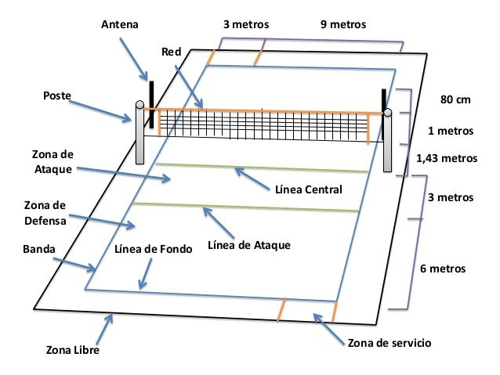

Qué aportes tiene voleibol como actividad física en la vida cotidiana
Mejora tu condición física general
Coordinación y reflejos: Al tener que reaccionar rápido a una pelota que viene en diferentes direcciones, entrenas tu coordinación mano-ojo y tus reflejos. Esto te ayuda en la vida cotidiana a moverte con más agilidad y precisión, evitando tropiezos o reaccionando rápido ante cualquier imprevisto.
Fuerza y resistencia: Aunque no lo parezca, el voleibol trabaja la fuerza de tus piernas (al saltar y agacharte), de tus brazos (al volear y rematar) y de tu núcleo o abdomen (para mantener el equilibrio). Esto te da más energía y resistencia para hacer tus tareas diarias, como cargar cosas, caminar largas distancias o simplemente no cansarte tan rápido.
Salud cardiovascular: El movimiento constante en la cancha hace que tu corazón trabaje mejor, mejorando tu circulación y reduciendo el riesgo de enfermedades. En tu día a día, esto se traduce en más vitalidad y menos fatiga.
Beneficios para tu salud mental y emocional
Reduce el estrés y la ansiedad: Como cualquier actividad física, jugar voleibol libera endorfinas, las hormonas de la felicidad. Después de un partido o una práctica, te sentirás más relajado y con la mente más despejada, lo que te ayuda a enfrentar mejor los problemas o el estrés del estudio o el trabajo.
Mejora la concentración: En el voleibol tienes que estar siempre atento a la pelota y a lo que hacen tus compañeros. Esto entrena tu capacidad de concentrarte, una habilidad que es fundamental para estudiar, trabajar o realizar cualquier tarea que requiera atención.
Aumenta la autoestima: Aprender a hacer un buen remate, defender una pelota difícil o simplemente mejorar con la práctica te da una sensación de logro y confianza en ti mismo. Esa seguridad se traslada a otros aspectos de tu vida.
Desarrolla habilidades sociales y de equipo
Trabajo en equipo: El voleibol es el deporte del equipo por excelencia; no puedes ganar solo. Aprendes a comunicarte, a confiar en los demás y a entender que cada uno tiene un rol importante. Esto es muy útil en la vida cotidiana, ya sea en la escuela, en el trabajo o en la familia, donde siempre tenemos que colaborar con otros.
Respeto y disciplina: Aprendes a respetar las reglas, a los árbitros y a tus adversarios. También desarrollas disciplina al tener que practicar regularmente y esforzarte por mejorar. Estos valores te ayudan a ser una persona más ordenada y respetuosa en tu día a día.
Socialización: Es una excelente forma de hacer amigos y de compartir con personas que tienen tus mismos intereses, lo que enriquece tu vida social y te ayuda a sentirte parte de una comunidad.
Fomenta un estilo de vida saludable
Al practicar voleibol de forma regular, te acostumbras a moverte y a cuidar tu cuerpo. Esto hace que sea más fácil evitar el sedentarismo, que es uno de los grandes problemas de la vida moderna. Además, te motiva a comer mejor y a descansar adecuadamente para rendir mejor en la cancha, hábitos que se reflejan en una vida más sana.

